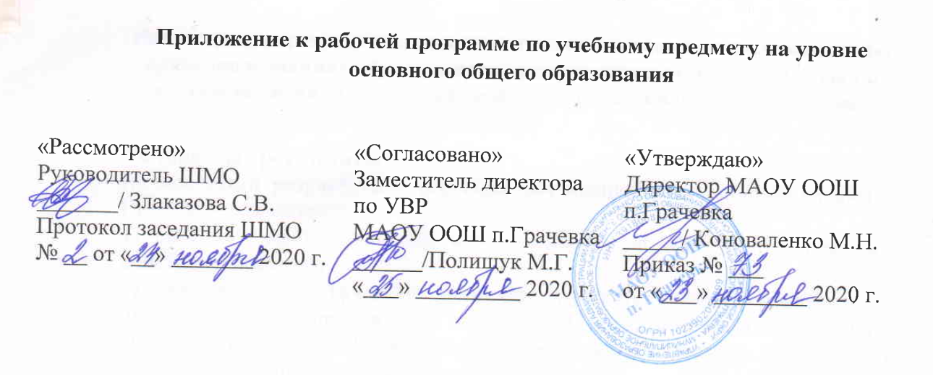

ПРИЛОЖЕНИЕ

к рабочей программе
по учебному предмету «Немецкий язык»
8 класс
на 2020/2021 учебный год

Разработчик программы:
Учитель немецкого языка
Соколюк Ю.С.

п.Грачевка 2020
Планируемые результаты освоения тем, направленных на ликвидацию пробелов в знаниях обучающихся, показавших низкие результаты по итогам написания Всероссийской проверочной работы по русскому языку
Личностные результаты:
- самосовершенствование в образовательной области “Иностранный язык”;
- осознание возможностей самореализации и самоадаптации средствами иностранного языка;
- совершенствование коммуникативной и общей речевой культуры;
- расширение лексического запаса;
Метапредметные результаты:
- формирование готовности и способности вести диалог с другими людьми, выполняя разные социальные роли;
- формирование осознанного и уважительного отношения к другому человеку, его мнению, культуре, истории, традициям;
Предметные результаты:
Обучающийся научится:
- воспринимать на слух и понимать речь учителя и одноклассников
- воспринимать на слух и понимать основное содержание несложных аудио- и видеотекстов;
- читать вслух (по ролям) и про себя небольшие аутентичные тексты с использованием словарей, сносок, комментарий;
- составлять монологические высказывания по описанию картинки;

Обучающийся получит возможность научиться:
- самостоятельно строить предложения на различную тематику;
- воспринимать на слух сообщения в диалогической и монологической формах;
- сообщать о себе, своей семье

Пояснение внесенных изменений
На изучение предмета «Немецкий язык» в 8 классе отводится 1 час в неделю, итого 35 часов за учебный год. В целях ликвидации пробелов в знаниях обучающихся, показавших низкие результаты по итогам написания Всероссийской проверочной работы по немецкому языку предполагается внести следующие изменения в рабочую программу по немецкому языку:
- На 15-м занятии на уроке «Контрольная работа по теме «Это вкусно»» особое внимание уделить упражнениям на формирование навыков аудирования и чтения, контролю новой лексики.
- К 16-му занятию добавить задания на формирование умения составления монологического высказывания по описанию картинки.
- К 17-ум занятию в рамках темы «Моё свободное время» выделить время на развитие навыков аудирования.
- На 18-м занятии отработать навыки чтения с детальным и полным пониманием текста и провести проверочную работу с целью контроля
заданий на оценку несформированных умений, видов деятельности, характеризующих достижение планируемых результатов освоения основной образовательной программы основного общего образования.

Тематическое планирование (с изменениями)
15 | Контрольная работа по теме «Это вкусно» (аудирование, чтение, лексика и грамматика). Промежуточный контроль | 1
16 | Работа над допущенными в контрольной работе ошибками. ВПМ7 «Знакомьтесь: Германия!». Монологическое высказывание по описанию картинки | 1 | ВПМ7 «Знакомьтесь: Германия!»
Раздел №3: «Моё свободное время» (Meine Freizeit) – 8 часов
17 | Введение и активизация лексики по теме «Моё свободное время». Развитие навыков аудирования. | 1
18 | Развитие навыков чтения с детальным и полным пониманием текста. Обучение электронному письму. Проверочная работа | 1

